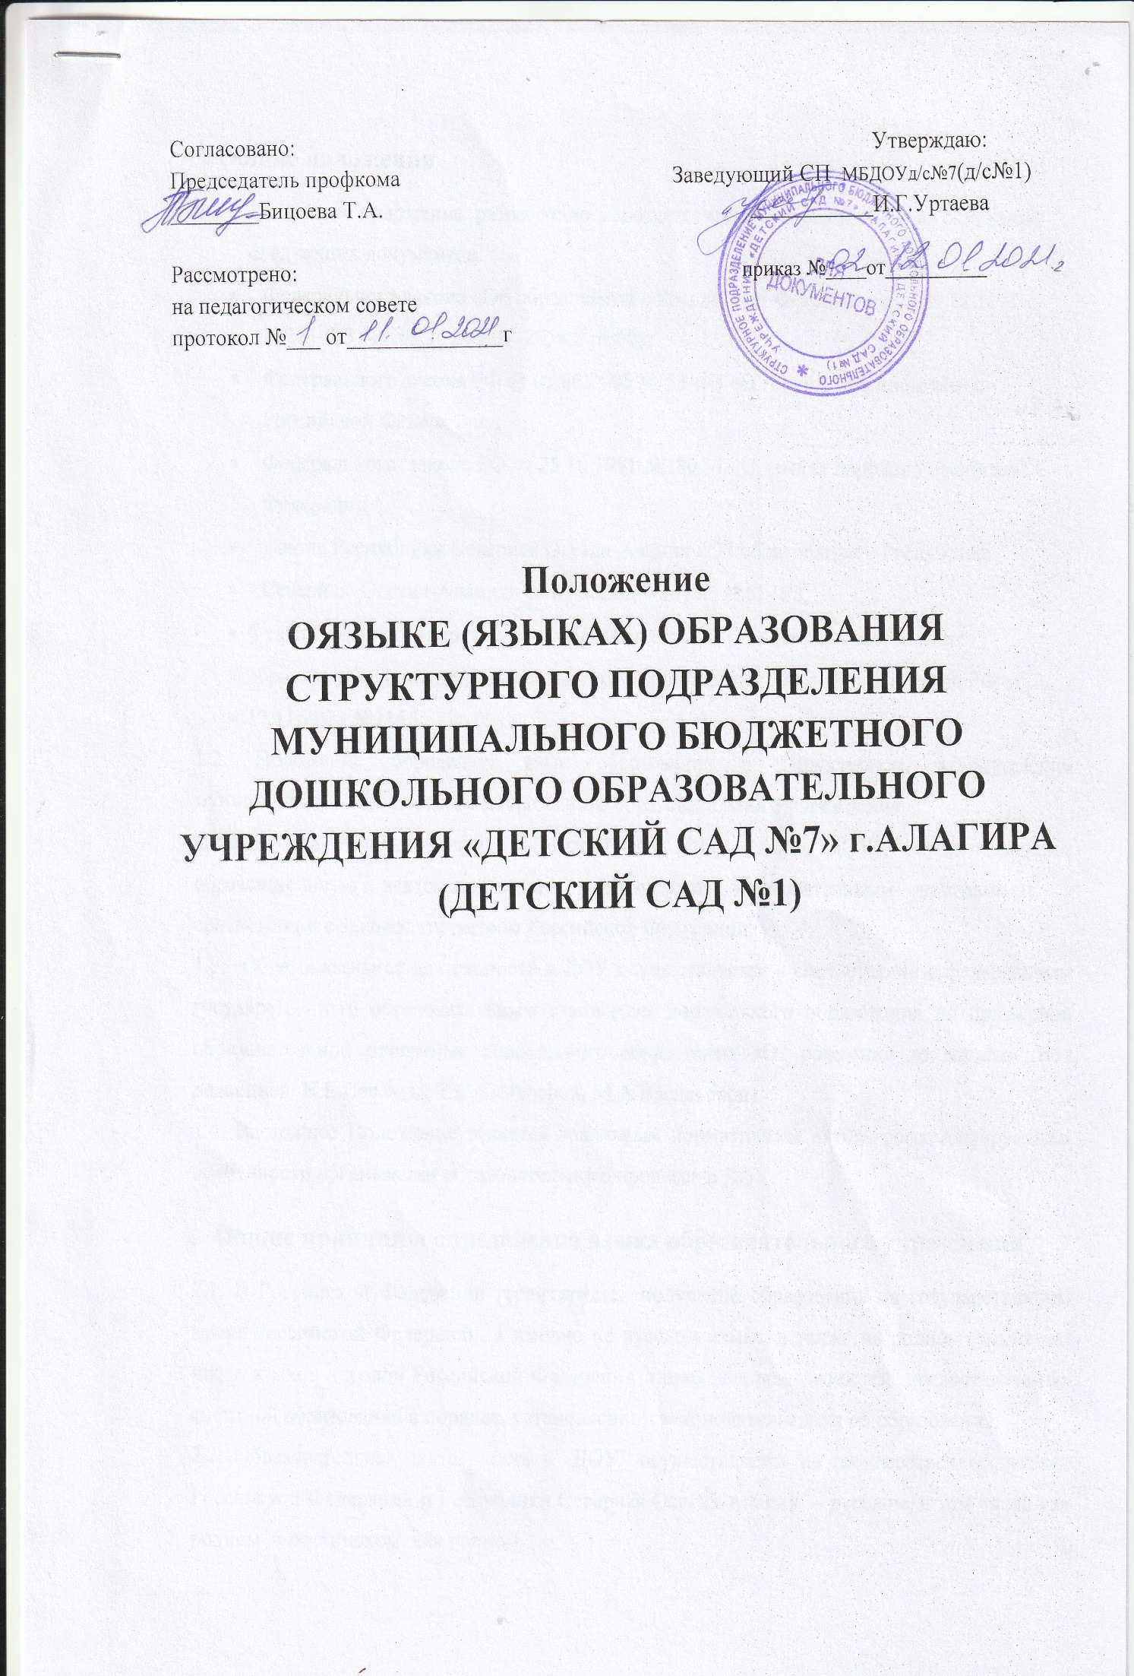

- ОБЩИЕ ПОЛОЖЕНИЯ
Настоящее Положение определяет язык образования в структурном подразделении муниципального казенного дошкольного образовательного учреждение «Детский сад
№7»г.Алагир(Детский сад №1) (далее – ДОУ).
  - Настоящее Положение разработано в соответствии с:
- Федеральным законом от 29.12.2012 года №273 – ФЗ «Об образовании в Российской Федерации» статья 14;
- Положением о структурном подразделении.

- ЯЗЫК ОБРАЗОВАНИЯ В ДОУ
2.1. В ДОУ гарантируется получение образования на государственном языке Российской Федерации.
2.2. В ДОУ образовательная деятельность осуществляется на государственном языке Российской Федерации, а именно русском языке.
2.3. Освоение основ русского языка (в том числе основ грамоты русского языка) осуществляются в соответствии с федеральным государственным образовательным стандартом дошкольного образования.
2.4. Право на получение дошкольного образования на родном (осетинском) языке из числа языков народов Российской Федерации, а также право на изучение родного (осетинского) языка из числа языков народов Российской Федерации реализуется в пределах возможностей, предоставляемых системой образования, в порядке, установленном законодательством об образовании.
2.5. Изучение родного (осетинского) языка из числа языков народов Российской Федерации в рамках, имеющих государственную аккредитацию образовательных программ, осуществляются в соответствии с федеральным государственным образовательным стандартом дошкольного образования.

- ЗАКЛЮЧИТЕЛЬНЫЕ ПОЛОЖЕНИЯ
3.1. Настоящее Положение вступает в силу с момента издания приказа руководителя «Об утверждении Положения о языках образования в
структурном подразделении муниципального казенного дошкольного образовательного учреждение «Детский сад №7»г.Алагир (Детский сад №1)
и действует до принятия о языках образования» в ДОУ.
3.2. Изменения в настоящее Положение могут вноситься ДОУ в соответствии с действующим законодательством и Уставом ДОУ.

